Stage algorithmique 1  TI graphiques (83 Premium CE & 82 Advanced) | Une famille de droites

Le problème : On s’intéresse aux droites D_{a} d’équations : y = ax − 2a −1, où a désigne un nombre réel qui peut prendre toutes les valeurs que l’on veut.

1. Un premier contact
On constate que les trois droites passent par un même point qui semble avoir pour coordonnées (2 ; −1).
Remarque : le choix du Zoom décimal permet d’obtenir un repère orthonormal.

2. La programmation
Algorithme | Programme
Effacer l’écran graphique  Pour a allant de 0 à 1 de 0.1 en 0.1  Afficher la représentation graphique de la fonction x ax – 2a – 1  Fin du pour | EffDess  For(A,0,1,0.1)  DessF AX-2A-1  End
Saisir le programme précédent dans votre calculatrice puis exécuter ce programme.
Remarque : l’instruction DessF est disponible dans le menu dessin (2nd PRGM), il est indispensable d’effacer l’écran pour démarrer un nouveau graphique.
Le point A’ a pour coordonnées (−2 ; 1).  Les droites D’_{a} ont pour équations : y – 1 = a(x + 2) ou encore :  y = ax + 2a + 1.  Le programme modifié :  EffDess  For(A,0,1,0.1)  DessF AX-2A-1  DessF AX+2A+1  End | 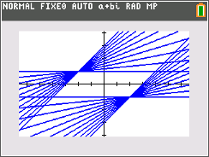

3. Prolongements

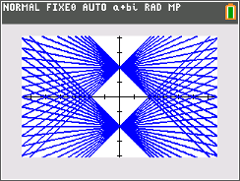 | 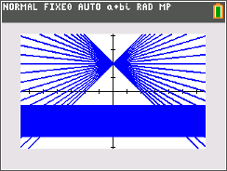
EffDess  For(A,-1,1,0.1)  DessF AX+2  DessF AX-2  End | EffDess  For(A,-1,1,0.1)  DessF AX+2  End  For(B,-1,-3.2,-0.1)  DessF B  End

